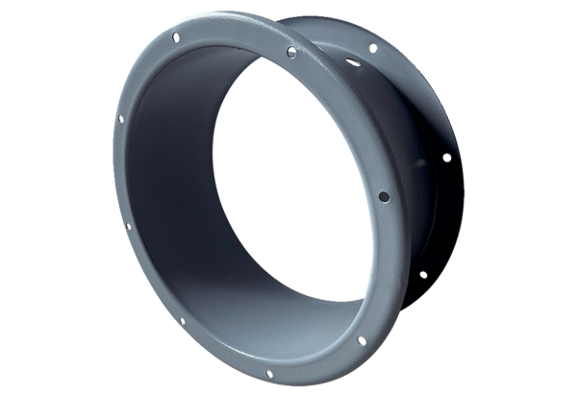Prodloužení pouzdra GVI 90Obsah dodávky: 1 kusSortiment: C
Typové číslo: 0073.0203Výrobce: MAICO

